INFORME 006
“PRESTACIÓN DE SERVICIOS DE APOYO A LA GESTIÓN PARA LA ASESORÍA, REPORTE, CARGUE Y ACTUALIZACIÓN DE LA INFORMACIÓN REQUERIDA EN EL SISTEMA ÚNICO DE INFORMACIÓN – SUI, CORRESPONDIENTE AL PRESTADOR DE LOS SERVICIOS PÚBLICOS DOMICILIARIOS DEL MUNICIPIO DE BRICEÑO, DEPARTAMENTO DE BOYACÁ, PARA LA VIGENCIA 2026; ASÍ COMO EL CARGUE, SOPORTE, SEGUIMIENTO Y ACOMPAÑAMIENTO AL PROCESO DE CERTIFICACIÓN Y/O MONITOREO DE LOS RECURSOS DEL SISTEMA GENERAL DE PARTICIPACIONES – SGP, COMPONENTE AGUA POTABLE Y SANEAMIENTO BÁSICO (APSB), EN LAS PLATAFORMAS SUI Y SINAS”

En desarrollo de las actividades consignadas en el CONTRATO DE PRESTACIÓN DE SERVICIOS DE APOYO A LA GESTIÓN No. MB-CPS-CD-022-2026, se lleva a cabo el desarrollo de las siguientes actividades:

N° | OBLIGACION EJECUTADA EN EL PERIODO | ACCIÓN ADELANTADA
1 | Recopilar la documentación existente de tipo comercial, administrativa, financiera, técnica y de gestión necesaria para el reporte de la información al SUI del prestador de la vigencia 2026. | Con el fin de dar continuidad al reporte de información técnico operativa, comercial, administrativa y de gestión se solicita y recopila información relacionada con la prestación de servicios de los servicios de acueducto, alcantarillados aseo. Para el periodo de junio/julio de acuerdo con periodo de cierre.  Esta información es recopilada a través de correo electrónico y presencialmente.  (anexo 1 pantallazos de correos con información comercial de facturación)
2 | Estructurar la información según los lineamientos de la resolución compilatoria 48765 de 2010 y de las diferentes resoluciones y circulares a las que se ajusta los requerimientos de la Superintendencia de Servicios Públicos. | Se lleva a cabo estructuración de la información relacionada con la prestación del servicio AAA del periodo de junio/julio de los tópicos comercial, técnico operativo, administrativo, tarifario, de gestión AAA así:  13. Encuesta transacción agua en bloque  3. Multiusuarios del servicio de aseo  50. Medición de presión sectores hidráulicos  51. Continuidad en la oferta del servicio de acueducto  Continuidad en barrido y limpieza del servicio de aseo  Costos de referencia y tarifas aplicadas acueducto  Cuestionario registro de eventos - servicio de acueducto  Cuestionario registro de eventos - servicio de alcantarillado  Cuestionario registro de eventos - servicio de aseo  Disposición final operador del sitio de disposición final  Reclamaciones del servicio de acueducto  Reclamaciones del servicio de alcantarillado  Reclamaciones del servicio de aseo - resolución  (anexo 2 pantallazo de reporte SUI)
3 | Cargar y certificar al sistema único de información SUI del prestador, la información suministrada y previamente alistada correspondiente a la vigencia 2026, en los tópicos comercial, operativo, de gestión, administrativo y financiero. de periodicidad mensual, trimestral, semestral y anual según lo requerido por la Superintendencia de Servicios Públicos a través de la página www.sui.gov.co y/o requerimientos allegados. | Se carga y certifica información de tipo técnico operativa, de gestión y comercial de los servicios de acueducto, alcantarillado y aseo del mes de julio de la presente vigencia.  (anexo 3 pantallazo consolidado reporte y porcentaje de cargue SUI)
4 | Efectuar la estructuración, validación, reporte y certificación de información financiera del prestador, por cada servicio correspondiente a la vigencia vencida conforme los periodos y la periodicidad dispuesta por la SSPD y cargue de información XBRL NIIF de la vigencia a través de nuevos marcos normativos | Con el fin de dar inicio al reporte de información financiera XBRL-NIIF vigencia 2025 de la Unidad de Servicios Públicos de Briceño, reitero a tesorería requerir al área contable y financiera los estados financieros; finalmente enviaron la información y se procedió a realizar estructuración y validación de la información, dentro de este proceso se encontró que los Pasivos se encuentran en ceros. En tal sentido se requirió a la contadora la Dra. Miryam sobre ésta observación, en ella autoriza con el fin de validar el archivo dejar un peso en los pasivos. En tal sentido se continua estructuración de información para posterior cargue.  (anexo 4 pantallazo de correo de solicitud de información y observación sobre pasivos)
5 | Apoyar proyección de incrementos tarifarios por IPC para los servicios de acueducto y alcantarillado y trámite correspondiente para su adopción | Por solicitud del Ing. Wilmer secretario de planeación se da inicio a los cálculos de indexación por IPC, datos emitidos por el DANE con el fin de ajustar los costos de prestación de los servicios de acueducto y alcantarillado.  (Anexo 5 pantallazo de documentos de cálculos trabajados)
6 | Reportar las iniciativas, metas y ejecuciones de proyectos de inversión en la plataforma SINAS relacionados con el proceso de monitoreo de los recursos del sistema general de participaciones para agua potable y saneamiento básico teniendo en cuenta lo dispuesto por el Ministerio de vivienda ciudad y territorio en la Resolución No. 0487 del 2017 y la Resolución No. 0246 de 2018 | OBLIGACION EJECUTADA AL 100%
7 | Colaborar con UNIDAD DE SERVICIOS PÚBLICOS DE BRICEÑO y la secretaria de Planeación del Briceño, en las demás actividades relacionadas con agua potable y saneamiento básico y el objeto contractual | Se apoya proyección del oficio de solicitud de apoyo a la EMPRESA DE SERVICIOS PÚBLICOS DE BOYACÁ - PDA, para la proyección de documentos pendientes en la unidad. Tales como:  - Plan de Emergencia y Contingencia (PEC)  - Catastro de Suscriptores  - Estudio Tarifario AA(Prioridad 2027)  Adicional a esto se proyecta el comunicado de AVISO DE SUSPENSIÓN DE SERVICIOS PÚBLICOS con el fin de dar inicio a la recuperación de cartera. En este punto se hace igualmente la solicitud al área de facturación que se verifique en el sistema la existencia de acuerdos de pago para eventuales solicitudes de parte de los suscriptores.  (anexo 6 correos de envío de oficio y pantallazo de oficio)



JOHANNA MILENA CASTELLANOS RUEDA
CONTRATISTA

ANEXO 1

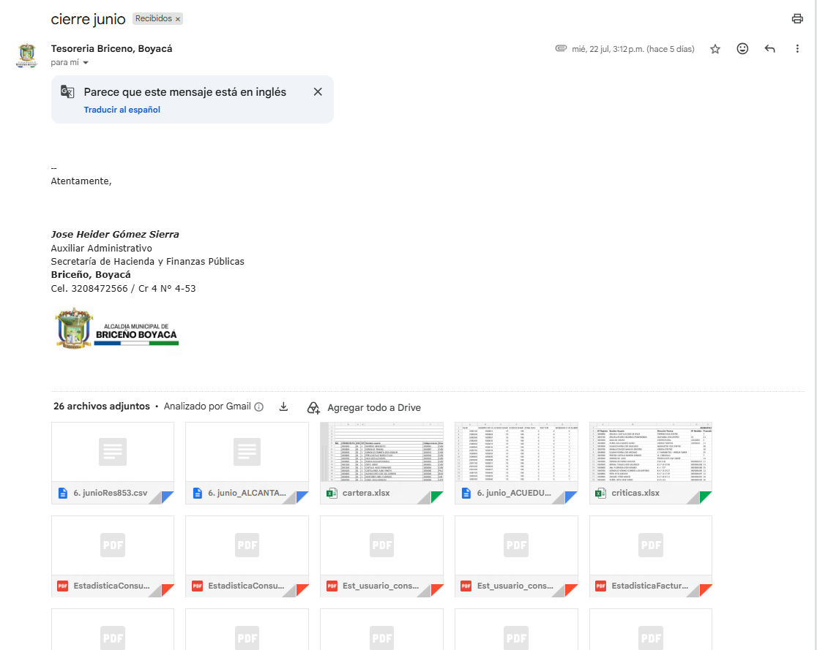

ANEXO 2

RIESGOS AAA


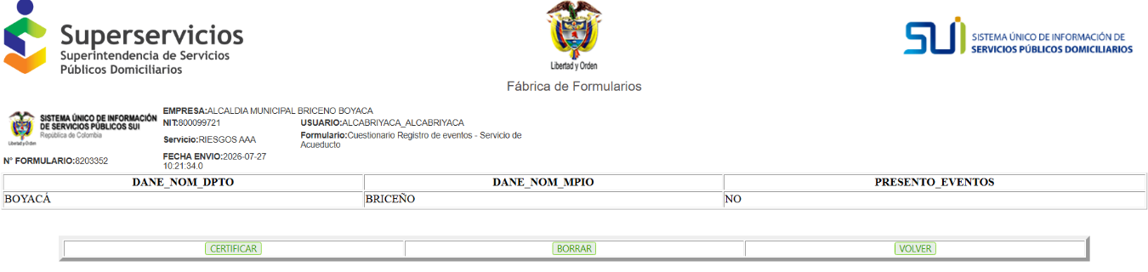

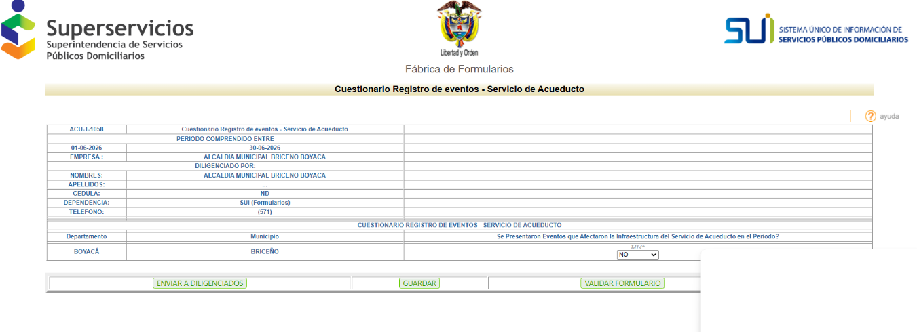
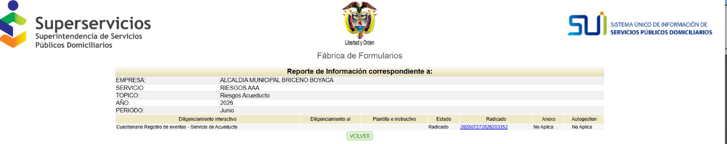

ALCANTRILLADO

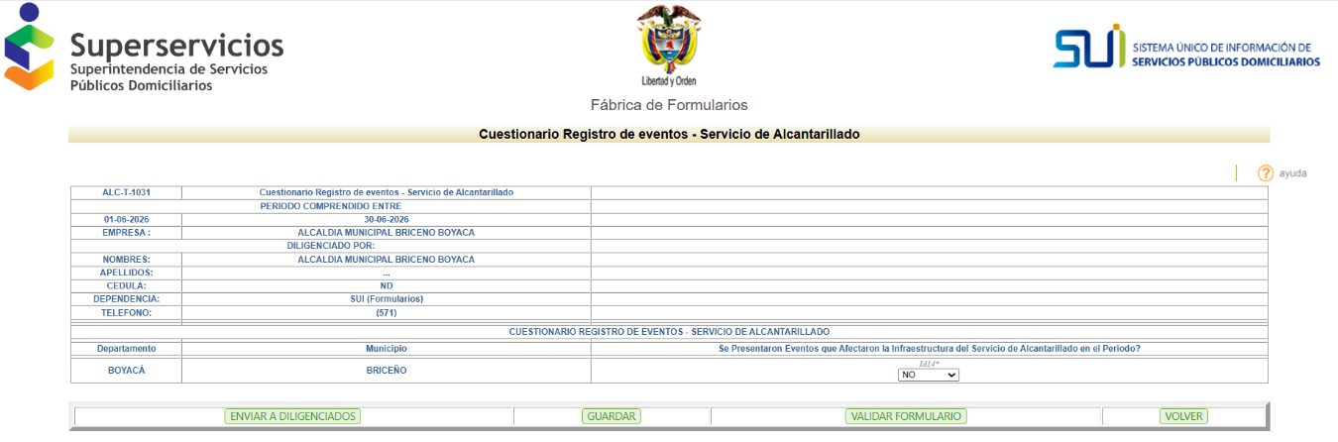
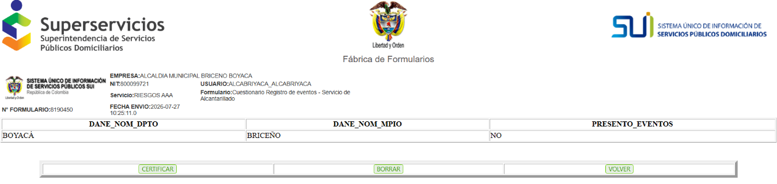
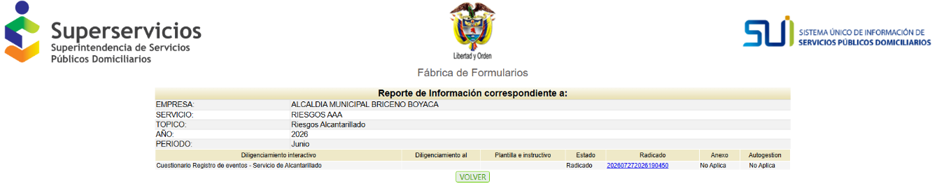
ASEO

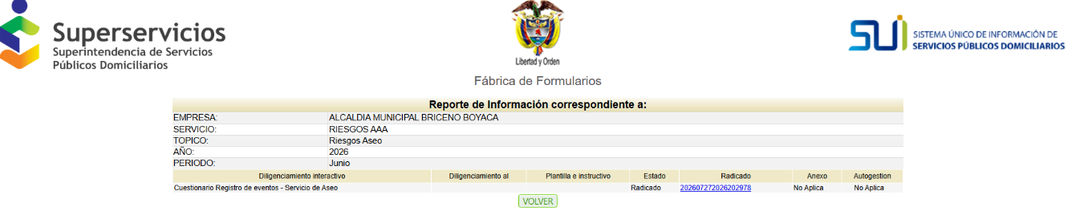

SECTORES HIDRAULICOS

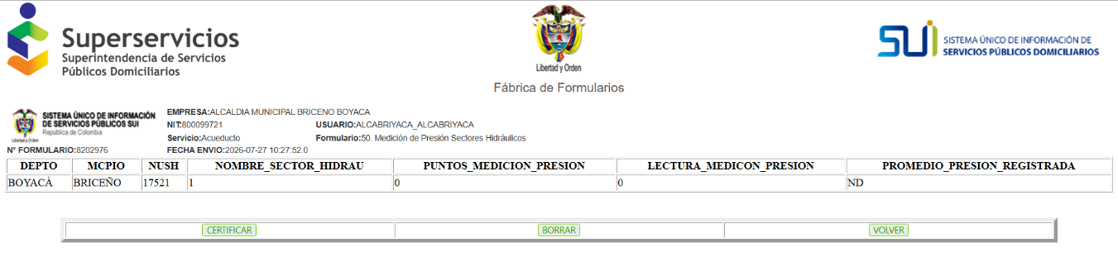
CONTINUIDAD DEL SERVICIO

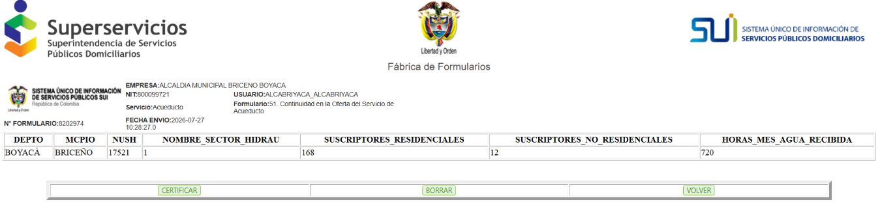
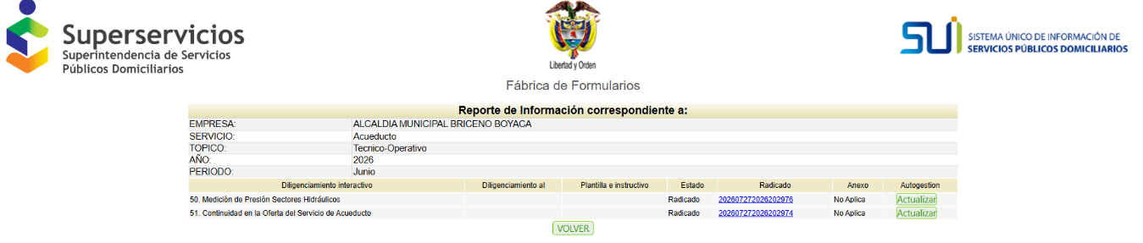

CONTINUIDAD EN EL SERVICIO ASEO

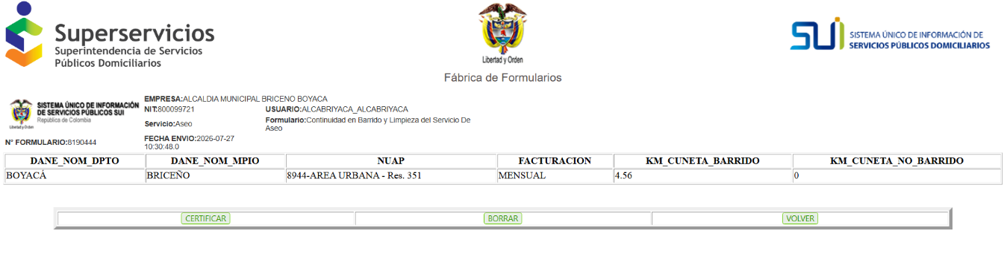

3. MULTIUSUARIOS DEL SERVICIO DE ASEO

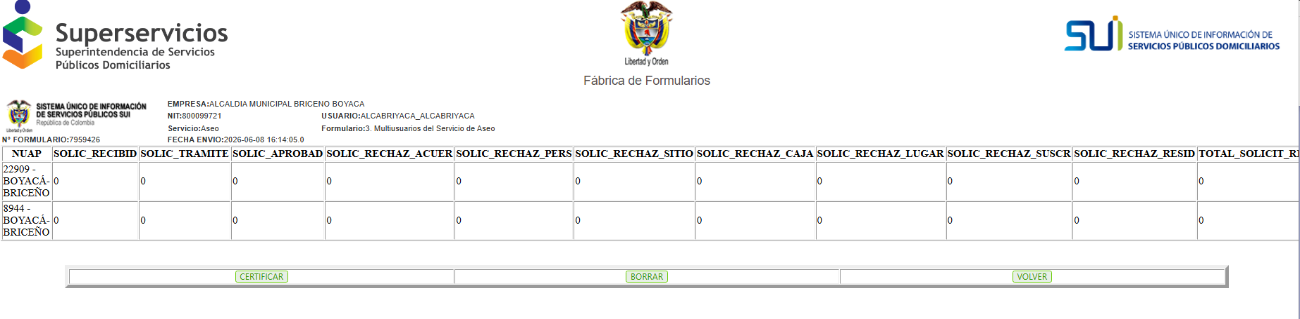

Concurso Económico 1

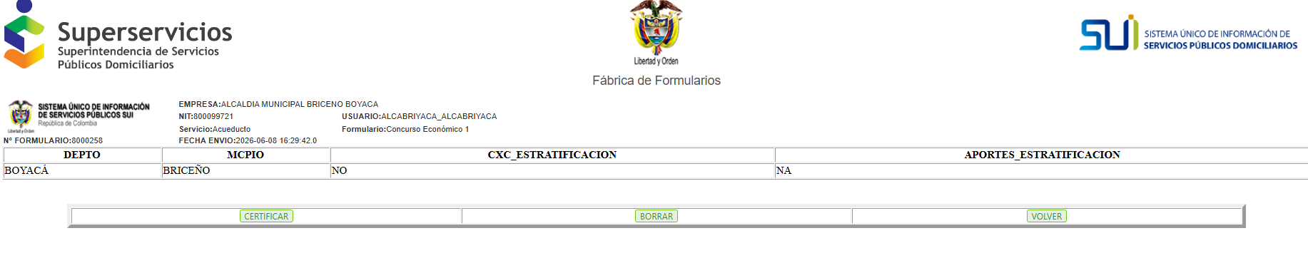
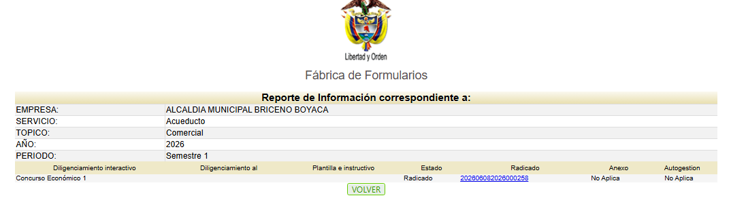

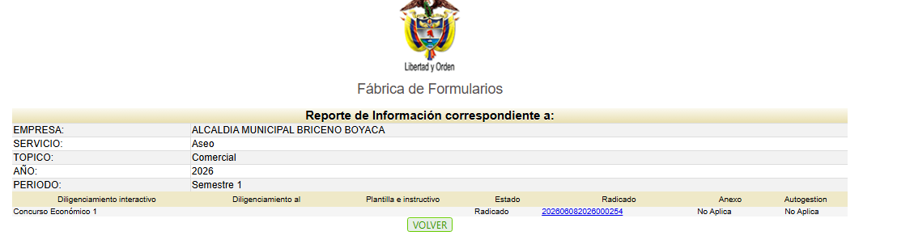

ANEXO 3

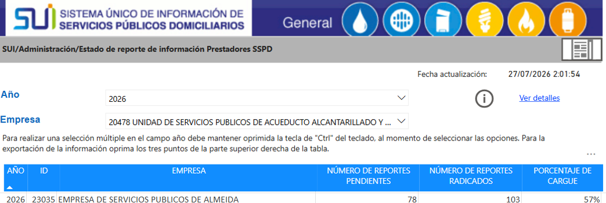

ANEXO 4

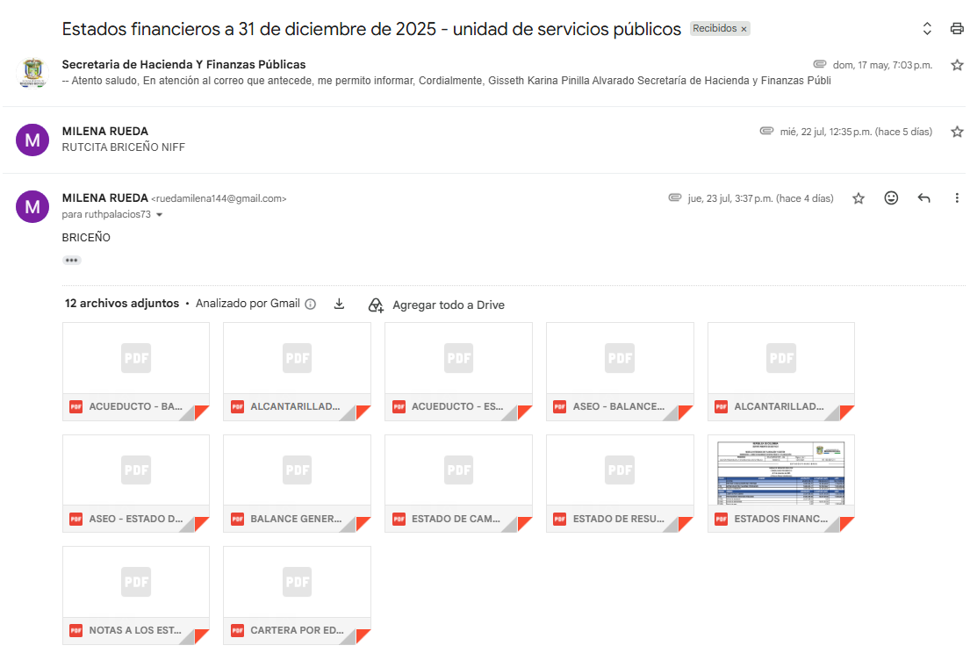
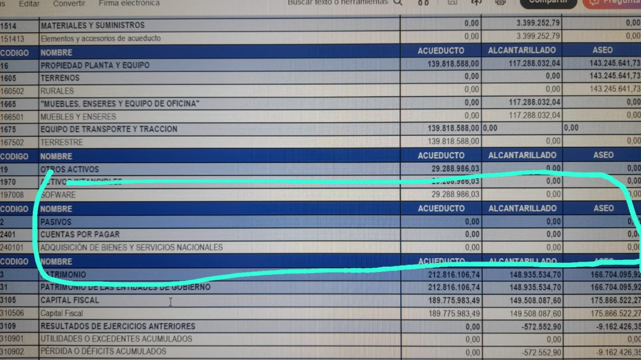

ANEXO 5

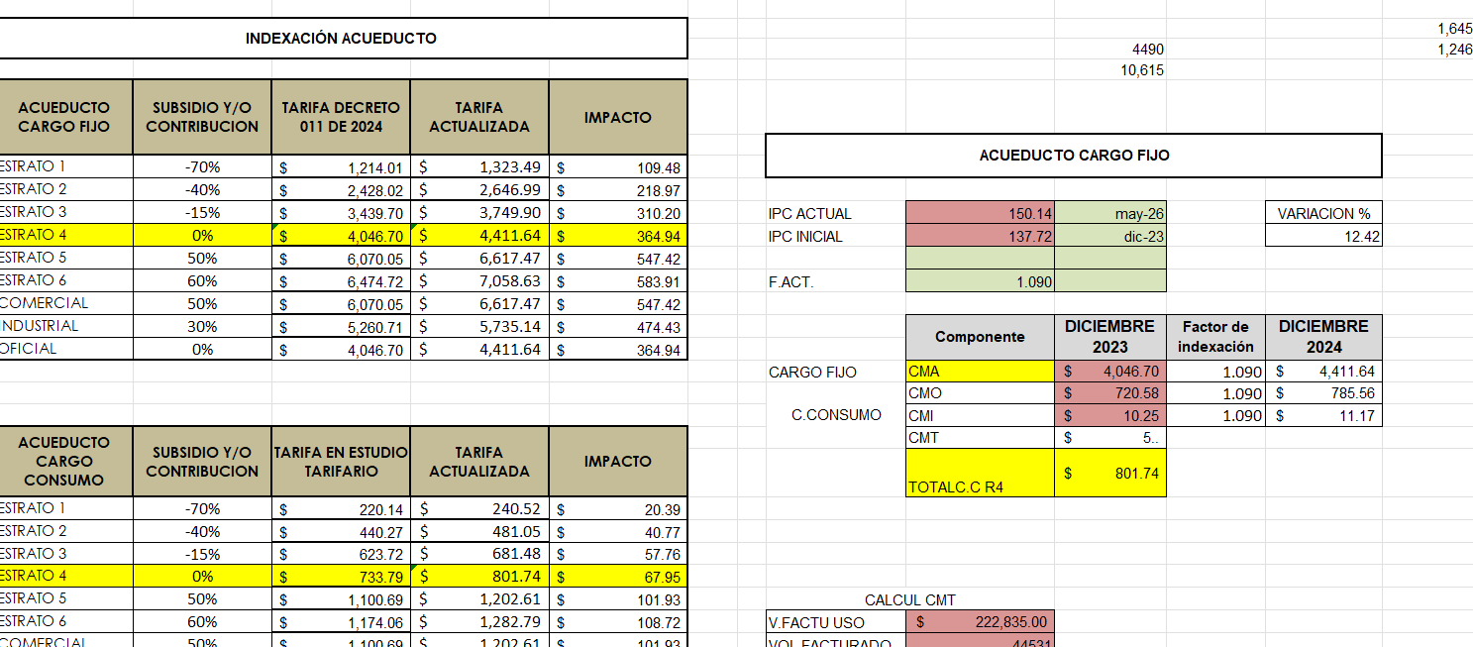

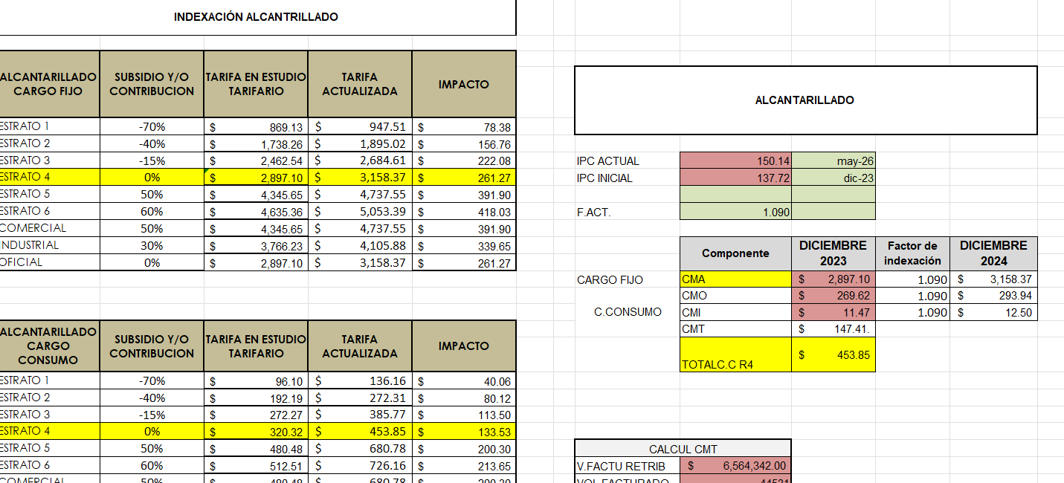

ANEXO 6



